**Mierniki makroekonomiczne**

* 1. **Systemy rachunków narodowych**

W każdej gospodarce niezwykle istotne znaczenie odgrywa właściwy pomiar makroekonomiczny, obrazujący osiąganą wielkość globalnych efektów wytwórczych w określonej jednostce czasu. Dzięki niemu uzyskuje się możliwość obserwacji ogólnych procesów gospodarczych i konfrontowania ich z wcześniej przyjętymi celami polityki ekonomicznej państwa. Pomiar ekonomiczny jest rezultatem stosowania w praktyce **systemu rachunków** **narodowych**.

**W statystyce międzynarodowej występują dwa zunifikowane systemy rachunków narodowych:**

* **MPS** – System Produkcji Materialnej (*Material Product System*)

stosowany w krajach o gospodarce centralnie planowanej, opiera się na koncepcji pracy produkcyjnej A. Smitha i K. Marksa , którzy uważali, że jedyną pracą, która wytwarza dochód narodowy jest praca wydatkowana w sferze produkcji materialnej.

* **SNA** – System Rachunków Narodowych (*System of National Accounts*)

stosowany obecnie w większości krajów, opiera się na koncepcji pracy produkcyjnej J. B. Say’a, który uważał, że każda praca społecznie użyteczna jest pracą produkcyjną tworzącą dochód narodowy. Od MPS różni się tym, iż jego mierniki uwzględniają efekty sektora usług.

SNA jest opublikowanym przez ONZ, po raz pierwszy w 1952 roku, zbiorem zasad pomiarów wyników pracy społeczeństwa. Najnowsza wersja pochodzi z 1993 roku.

Twórcami systemu są Amerykanin S. Kuznetz (Nobel ’71) i Brytyjczyk R. Stone.

W ramach systemu **SNA** wyróżnia się następujące **miary poziomu działalności gospodarczej:**

1. Miary ogólnej produkcji krajowej (**PNB, PNN, PKB**).
2. Miary poziomu dochodów i konsumpcji społecznej (**DN** oraz **DO** i **DD** - miary siły nabywczej konsumentów przed i po opodatkowaniu).
3. Miara trudności znalezienia pracy przez ludność (**stopa bezrobocia**).
4. Miara trwałego wzrostu ogólnego poziomu cen (**stopa inflacji**).
   1. **Miary ogólnej produkcji krajowej i mary poziomu dochodów**

**i konsumpcji społecznej**

* + 1. PNB

|  |
| --- |
| **PNB** = suma dochodów z **czynników produkcji** (tj. kapitał, czas pracowników, ich zdolności i wysiłek, urządzenia, ziemia, budynki, wiedza) osiągniętych przez obywateli danego kraju.  **PNB** = suma **sprzedaży finalnej** netto (konsumentowi lub firmie w celu ostatecznego zużytkowania) zrealizowanej przez mieszkańców danego kraju.  „Netto” oznacza, że należy wykluczyć nasz import, czyli sprzedaż przez zagranicznych właścicieli czynników produkcji.  **PNB** = suma **wartości dodanej** wytworzonej na każdym etapie procesu produkcji.  Wartość dodana firm – różnica między całkowitą sprzedażą (obrotem) a kosztami surowców, dóbr pośrednich (także z importu). |

**Na PNB możemy spojrzeć jako na:**

1. ***Strumień produktów*** - czyli sumę dóbr i usług finalnych, wyrażoną w bieżących cenach rynkowych.
2. ***Strumień dochodów i kosztów*** - czyli sumę dochodów czynników wytwórczych (płac, procentów, rent i zysków), będących jednocześnie kosztami wytworzenia dóbr finalnych w danym społeczeństwie.

Zysk rozumiany jest tutaj jako reszta otrzymywana po odjęciu od rynkowej wartości sprzedaży dóbr i usług kosztów czynników produkcji. Zysk traktowany jest jako koszt.

|  |
| --- |
| **Zwróć uwagę**  **Wady PNB jako miernika dobrobytu społecznego:**   * PNB mierzony jest w cenach rynkowych, które w wielu przypadkach zawierają podatek pośredni, a zatem cena ta nie jest tą samą jaką otrzymuje sprzedawca danego dobra. * PNB obejmuje wyłącznie dobra i usługi wytworzone w bieżącym okresie, a zatem - sprzedaż używanych samochodów, maszyn, budynków, dzieł sztuki itd. stanowi jedynie transfer dóbr, które były uwzględnione przy obliczaniu PNB w latach ubiegłych. * Transakcje finansowe np. sprzedaż papierów wartościowych, emerytura, stanowią jedynie przejaw transferu własności, nie są przejawem nowej produkcji i nie są wliczone do PNB. * PNB nie ujmuje jedynie dobra i usługi finalne, wyklucza wartość pieniężną dóbr pośrednich (nabywanych w celu dalszej obróbki) stosowanych w procesie produkcji. * PNB obejmuje również społeczne „zła” wynikające z produkcji, takie jak zanieczyszczenie środowiska, czy zatłoczenie ulic, jak również dobra służące ich usuwaniu. |

**Metody obliczania PNB:**

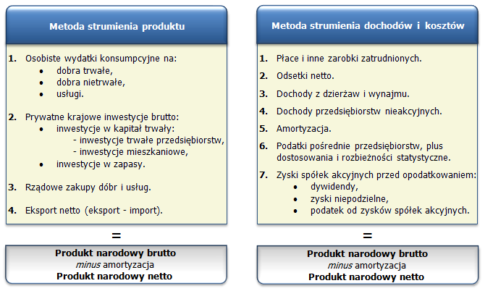

**Prawa i lewa strona powinny być ze sobą zgodne.**

**Zalety i wady PNB:**

|  |  |
| --- | --- |
| **Zalety PNB** | **Wady PNB** |
| PNB jest jedną z najlepszych miar jaką dysponujemy przy systematycznej ocenie sytuacji gospodarczej, między innymi dlatego, iż regularne przeprowadzanie i opracowywanie nierynkowej i nie rejestrowanej produkcji dóbr i „plag” oraz systematyczna wycena wartości czasu wolnego (np. w przypadku NEW), są trudne, kosztowne i często niemożliwe. | PNB zawiera wiele składników, które nie przyczyniają się w widoczny sposób do dobrobytu indywidualnego oraz pomija elementy dla tego dobrobytu istotne:  Nie ujmuje produkcji, która nie jest przeznaczona na rynek oraz wyklucza nie zarobkową działalność ludzi, z której wynoszą korzyści oni sami lub ich otoczenie.  Nie ujmuje rezultatów gospodarki nieformalnej („szarej strefy”) – działalności nielegalnej oraz legalnej, nie rejestrowanej dla celów podatkowych.  Nie odzwierciedla znaczenia (wartości) czasu wolnego – ważnego elementu dobrobytu społecznego.  Nie obejmuje renty konsumenta uzyskiwanej z dóbr trwałego użytku nagromadzonych wcześniej w gospodarstwach domowych.  Ujmuje produkcję tzw. antydóbr :   * narkotyków, tytoniu, uzbrojenia, * efekty zewnętrzne działalności gospodarczej zakłócające środowisko naturalne człowieka (zanieczyszczenia, hałas). |

5.2.2. PKB

|  |
| --- |
| **Produkt krajowy brutto (PKB)** stanowi miarę produkcji wytworzonej przez czynniki wytwórcze zlokalizowane na terytorium danego kraju, niezależnie od tego, kto jest ich właścicielem. |

**PNB** mierzy wartość dóbr i usług produkowanych przez obywateli danego kraju.

**PKB** mierzy wartość dóbr i usług wytworzonych w obrębie granic danego kraju.

|  |  |
| --- | --- |
| |  | | --- | | **PNB = PKB + dochody netto z tytułu własności lub/i pracy za granicą**  (różnica między dochodami obywateli danego kraju uzyskanymi za granicą a odpływem dochodów z własności lub/i pracy należnych cudzoziemcom). | |

Od 1991 r. PKB staje się miarą coraz bardziej docenianą ponieważ transakcje z zagranicą stają się coraz większą częścią działalności gospodarczej (wzrost otrzymywanych i wypłacanych dochodów), PNB jest zatem mniej wiarygodnym miernikiem.

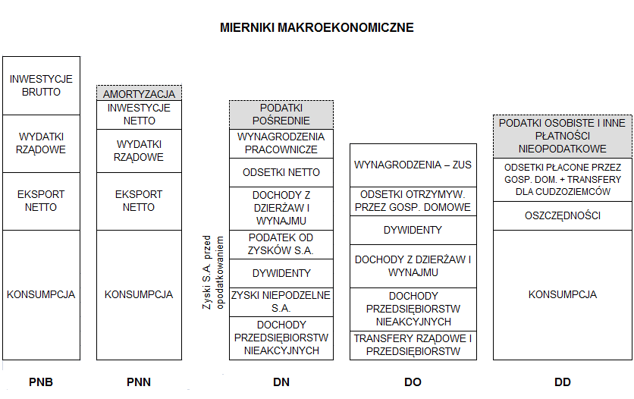

## Miary dobrobytu społecznego

Wielu ekonomistów uważa, że PKB i PNB w roli miernika dobrobytu ekonomicznego rozczarowuje, ponieważ zawiera składniki, które nie przyczyniają się do dobrobytu indywidualnego oraz pomijają elementy dla dobrobytu kluczowe.

|  |
| --- |
| **NEW** (*net economic welfare*) jest miernikiem dobrobytu ekonomicznego opracowanym przez W. Nordhausa oraz J. Tobina w 1972 r. Jest to miara, która uwzględnia przy obliczaniu PNB nierynkowe dobra i straty w celu ustalenia lepszej miary jakości życia lub dobrobytu społecznego. |

NEW jest większy niż PNB, ale dynamika jego wzrostu jest niższa. Szacunki NEW są nieprecyzyjne i przybliżone, ale ten miernik uświadamia niedoskonałość PNB.

**NEW koryguje PNB**:

1. **Dodaje do PNB wartość wszelkich działań prowadzonych na zasadzie „zrób to sam” oraz uwzględnia satysfakcję psychiczną związaną z czasem wolnym** (wartość czasu wolnego).

Średnia liczba godzin przepracowana przez pracownika w ciągu tygodnia zmalała z 60 godzin w 1900 r. do ok. 40 godzin. Wartość czasu wolnego dzisiejszego pracownika (nie uwzględniona w PNB) przyczynia się do ogólnego dobrobytu. Gdyby jednak ludzie w dalszym ciągu pracowali tyle godzin, co niegdyś całkowita wartość produkcji kraju byłaby dużo wyższa.

1. **Odejmuje z PNB nie uwzględnione koszty obniżania poziomu życia.**

Są to koszty (koszt dla drzew, ryb, strumieni i rzek oraz ludzi, wynikający z zasiarczenia, wycieków ropy, kwaśnych deszczów itp.), których nie płaci np. elektrownia. Dla uwzględnienia tych ukrytych kosztów musimy przy obliczaniu NEW od określonej wysokości strumienia „dóbr” np. związanych z elektryfikacją odjąć określoną kwotę „zła” związanego ze skażeniem środowiska. Korekta ma miejsce także z uwagi na koszty ponoszone z powodu urbanizacji i zatłoczenia miast.

1. **Wyklucza z PNB niektóre usługi pośrednie** (np. ochrona policyjna i przeciwpożarowa).

Uznaje się to za wadę NEW. Usługi te stanowią istotny element spokoju społecznego ważnego składnika dobrobytu społecznego, a zatem powinny być wliczane do PNB. Autorzy NEW podkreślają, że chodzi im o dobrobyt ekonomiczny, który jest pojęciem węższym niż dobrobyt społeczny, a w tym ujęciu ich konstrukcja jest poprawna.

**Inne miary dobrobytu społecznego:**

● Indeks zadowolenia z opracowany (Satisfaction With Life Indeks)***,*** opracowany

przez Adriana G. Whitea z Uniwersytetu z Leicester.

● HDI - Wskaźnik Rozwoju Społecznego (Human Development Index), opracowany

w roku 1990 przez pakistańskiego ekonomistę Mahbuba ul Haqa.

● HPI - Wskaźnik Szczęśliwej Planety (Happy Planet Index), zaproponowany w 2006

roku przez New Economics Foundation (NEF).

● Indeks Big Maca - nieformalny wskaźnik siły nabywczej walut wprowadzony przez

miesięcznik "The Economist" w 1986 r. Porównanie cen słynnego hamburgera na

całym świecie pozwala wyciągnąć wnioski na temat rzeczywistej wartości pieniędzy.

● Indeks Kufla Piwa - "The Economist" z okazji Oktoberfest sprawdza, ile czasu

zajmuje ludziom na świecie zarobienie na pół litra piwa.